Evaluación del entorno espacial en una órbita LEO heliosincrónica mediante SPENVIS

Resumen
En este reporte se presenta una evaluación preliminar del entorno espacial para una misión tipo CubeSat en una órbita terrestre baja (LEO) heliosincrónica (SSO), con el objetivo de monitorear gases de efecto invernadero sobre la Zona Metropolitana del Valle de México. Mediante el uso de la herramienta SPENVIS se caracterizan los principales factores radiativos del entorno, en particular los flujos de protones y electrones atrapados, y se analizan sus implicaciones sobre la operación del satélite y la integridad de la instrumentación a bordo. Los resultados muestran que, para una órbita SSO a ~700 km con una hora local del nodo ascendente de 10:30 h, el entorno radiativo es compatible con una misión de observación atmosférica de pequeña escala, identificándose a la Anomalía del Atlántico Sur como el principal factor de riesgo radiativo.

1. Introducción
El diseño de misiones satelitales en órbita terrestre baja requiere una caracterización detallada del entorno espacial, ya que los efectos de la radiación pueden afectar el desempeño de la electrónica, los sensores y los sistemas de potencia. En misiones CubeSat, donde el uso de componentes comerciales (COTS) es frecuente y las capacidades de blindaje son limitadas, este análisis resulta especialmente relevante.
El presente trabajo tiene como finalidad evaluar el entorno radiativo asociado a una órbita LEO heliosincrónica destinada a la observación de gases de efecto invernadero sobre la Ciudad de México, utilizando modelos estándares implementados en SPENVIS.

2. Definición de la misión y supuestos de análisis
2.1 Tipo de órbita
Se seleccionó una órbita heliosincrónica (SSO) con las siguientes características principales:
- Altitud media: ~700 km
- Inclinación: casi polar (~98°)
- Hora local del nodo ascendente (LTAN): 10:30 h
Esta configuración permite condiciones de iluminación solar casi constantes entre pasadas, lo cual es deseable para misiones de observación atmosférica y reduce la variabilidad asociada a sombras y ángulos solares.
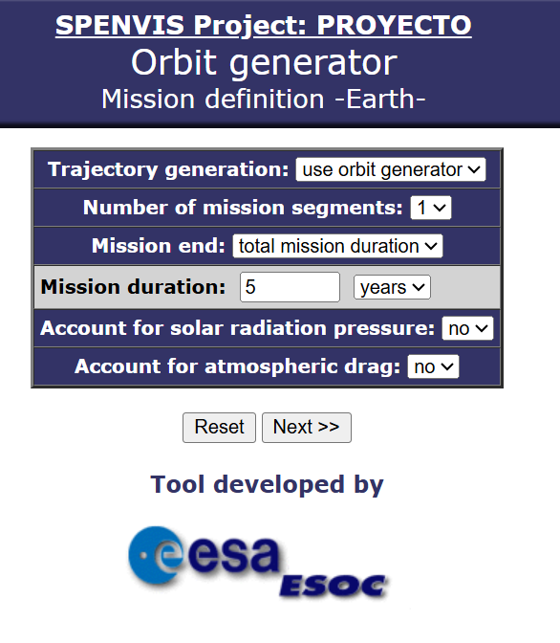
Figura 1. Definición de la misión en SPENVIS

2.2 Supuestos y simplificaciones
- Presión de radiación solar: despreciada, debido a la pequeña área transversal y masa del satélite.
- Arrastre atmosférico: no considerado explícitamente en los análisis radiativos, ya que SPENVIS asume una órbita representativa fija para la caracterización del entorno.
- Actividad solar: se asumió un escenario de mínimo solar como primer punto de referencia
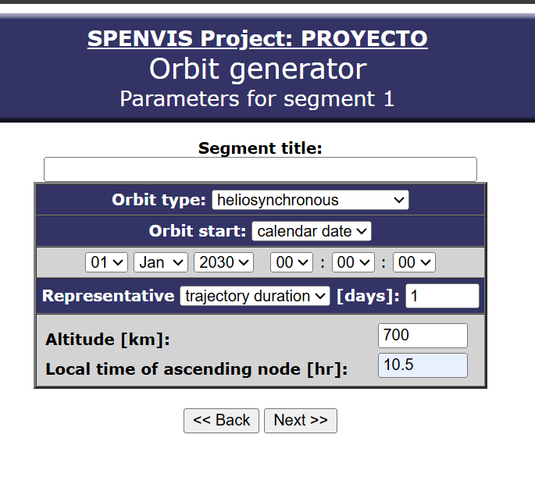
Figura 2. Parámetros de la órbita en SPENVIS
3. Resultados del generador de órbita
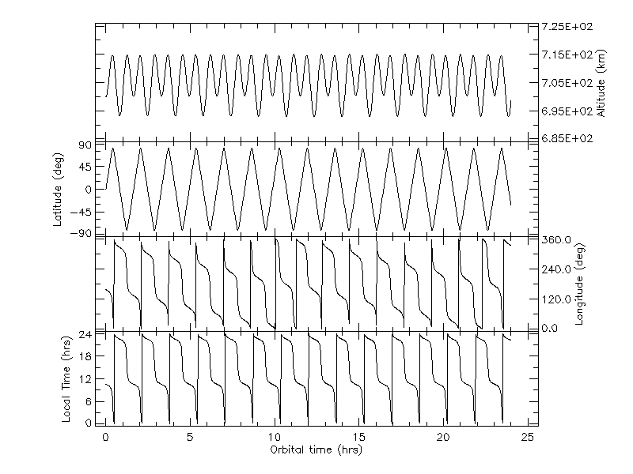
Figura 3. Evolución temporal de los parámetros orbitales, mostrando una altitud cercana a 700 km, variación latitudinal ±98° y un periodo de ~98–100 minutos, confirmando una órbita casi circular y casi polar.

Las gráficas de altitud, latitud y otros parámetros orbitales en función del tiempo permiten validar la coherencia de la órbita definida:
- La altitud se mantiene prácticamente constante alrededor de 700 km durante toda la simulación.
- No se observan oscilaciones significativas, lo que confirma una órbita casi circular con excentricidad muy baja.
- La latitud varía aproximadamente entre ±98°, confirmando el carácter casi polar típico de una órbita SSO.
- El periodo orbital se encuentra en el rango de 98 a 100 minutos, consistente con una órbita LEO a dicha altitud.
Estos resultados verifican que la órbita es estable y adecuada para el tipo de misión planteada.

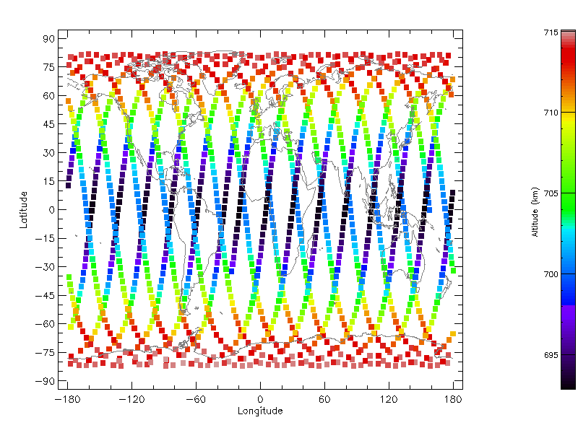
Figura 4. Mapa 2D de altitud versus longitud geográfica que evidencia cobertura global completa y una precesión nodal coherente con una órbita heliosincrónica (LTAN = 10:30 h).
El mapa bidimensional de altitud contra longitud permite analizar la cobertura global del satélite:
- Las trazas longitudinales cubren la totalidad de las longitudes terrestres, lo que indica una precesión nodal correcta y el cumplimiento de la condición heliosincrónica.
- Las pasadas sobre México ocurren sistemáticamente durante órbitas descendentes matutinas, coherentes con un LTAN de 10:30 h.
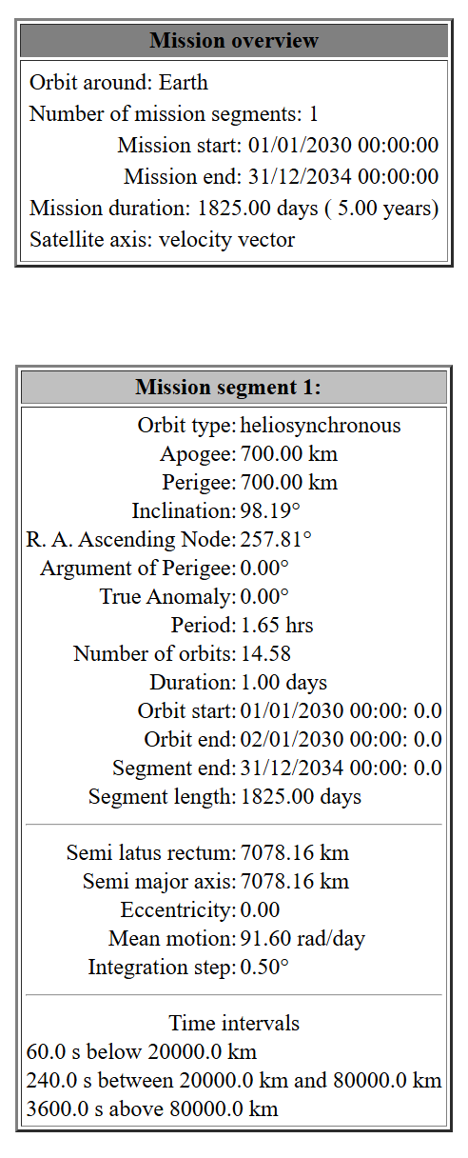
- No se identifican huecos longitudinales, lo que garantiza una cobertura global homogénea y una buena revisitación.

Figura 5. Información general sobre la misión
Figura 6. Características de la órbita de la misión
4. Modelos de radiación atrapada
4.1 Configuración de simulación
Para la caracterización de la radiación atrapada se utilizaron los siguientes modelos y parámetros.
- Protones atrapados:
  - Modelo AP-8
  - Condición de mínimo solar
  - Umbral de flujo: 1 (/cm²·s)
- Electrones atrapados:
  - Modelo AE-8
  - Condición de mínimo solar
  - Umbral de flujo: 1 (/cm²·s)
Estos modelos, aunque clásicos, siguen siendo ampliamente utilizados para análisis preliminares y de dimensionamiento en misiones LEO.

5. Resultados de radiación atrapada
5.1 Espectro energético promedio de protones
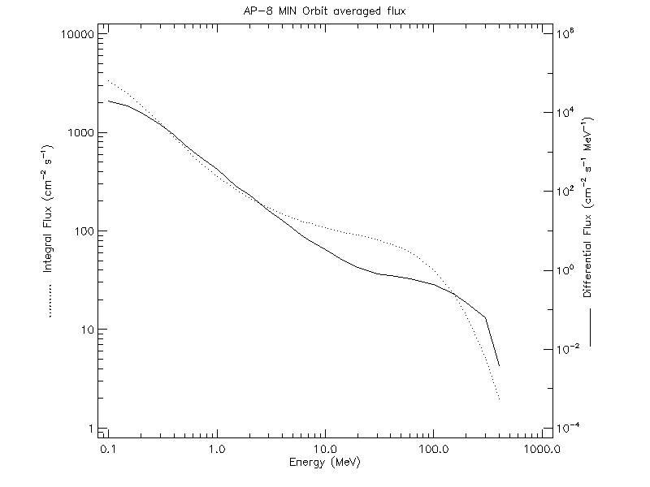
Figura 7. Espectro promedio de protones atrapados (modelo AP-8, mínimo solar), con flujos dominantes entre 10 y 100 MeV y una cola energética relevante para análisis de dosis ionizante.
El espectro promedio de protones atrapados a lo largo de la órbita muestra que:
- El flujo dominante se concentra en el rango de energías entre aproximadamente 10 y 100 MeV.
- Existe una cola energética que se extiende hasta varios cientos de MeV, aunque con flujos significativamente menores.
- El nivel promedio de protones no es despreciable para electrónica COTS, especialmente en términos de dosis ionizante total (TID) y eventos de daño acumulativo.

5.2 Espectro energético promedio de electrones
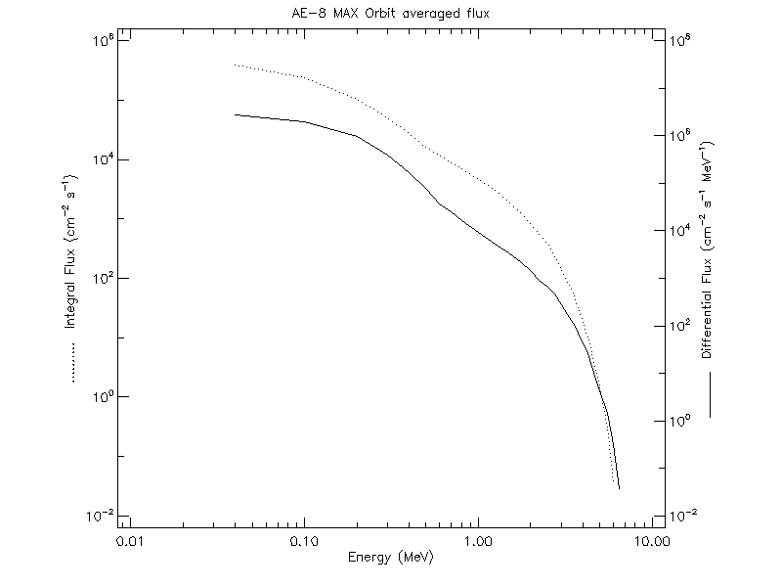
Figura 8. Espectro promedio de electrones atrapados (modelo AE-8, mínimo solar), dominado por energías inferiores a 1 MeV, asociado principalmente a efectos de carga superficial.
Del análisis del espectro de electrones atrapados se observa que:
- La mayor contribución se encuentra en energías inferiores a 1 MeV.
- El flujo decrece rápidamente a energías más altas, resultando en un espectro más suave en comparación con el de protones.
- El principal riesgo asociado a electrones es la carga superficial y los efectos transitorios (ruido electrónico), más que el daño estructural directo.
- Se debe prestar especial atención a cables, paneles solares y superficies dieléctricas.
6. Variación temporal del flujo radiativo
6.1 Flujo de protones en función del tiempo orbital
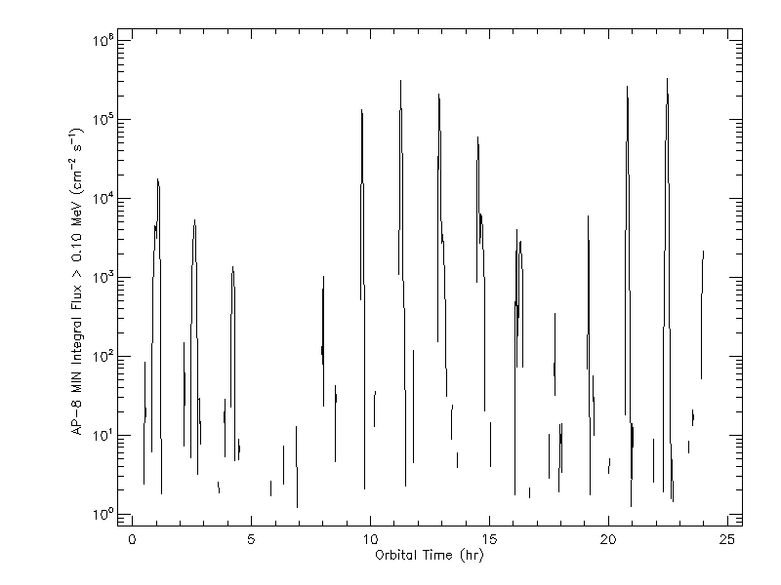
Figura 9. Flujo de protones atrapados a lo largo del tiempo orbital, mostrando picos abruptos asociados al cruce de la Anomalía del Atlántico Sur (SAA).

El flujo de protones atrapados a lo largo del tiempo orbital presenta las siguientes características:
- Picos muy marcados y de corta duración, que ocurren aproximadamente una vez por órbita.
- Estos picos corresponden claramente al cruce de la Anomalía del Atlántico Sur (SAA).
- Durante intervalos de aproximadamente 5 a 10 minutos por órbita, el flujo de protones aumenta en varios órdenes de magnitud.
Este comportamiento sugiere que el riesgo radiativo por protones es altamente localizado tanto espacial como temporalmente.

6.2 Flujo de electrones en función del tiempo orbital
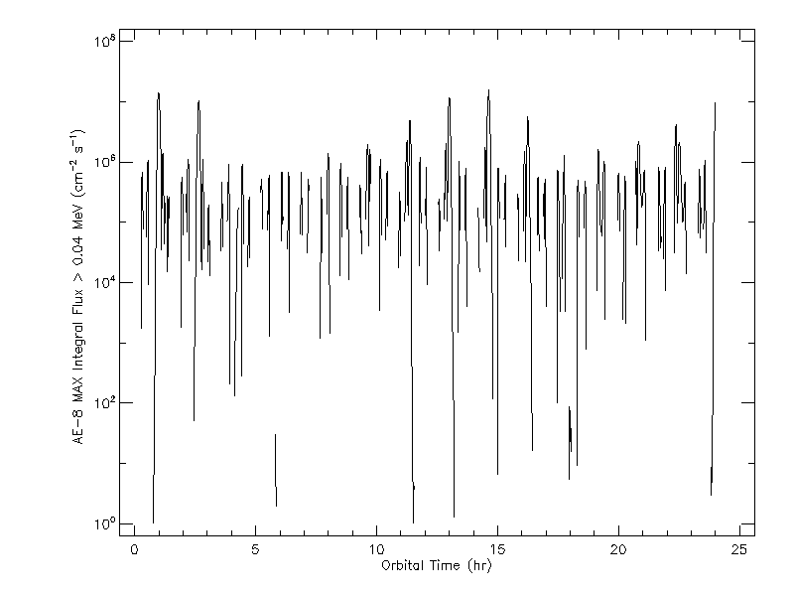
Figura 10. Variación temporal del flujo de electrones atrapados, con comportamiento más uniforme y aumentos suaves en regiones de mayor latitud.
En contraste con los protones:
- El flujo de electrones es más uniforme a lo largo de la órbita.
- No se observan picos tan abruptos como en el caso de la SAA.
- Existen incrementos suaves del flujo en regiones de mayor latitud, asociados a zonas aurorales.

7. Distribución geográfica del flujo radiativo
7.1 Mapa mundial de flujo de protones
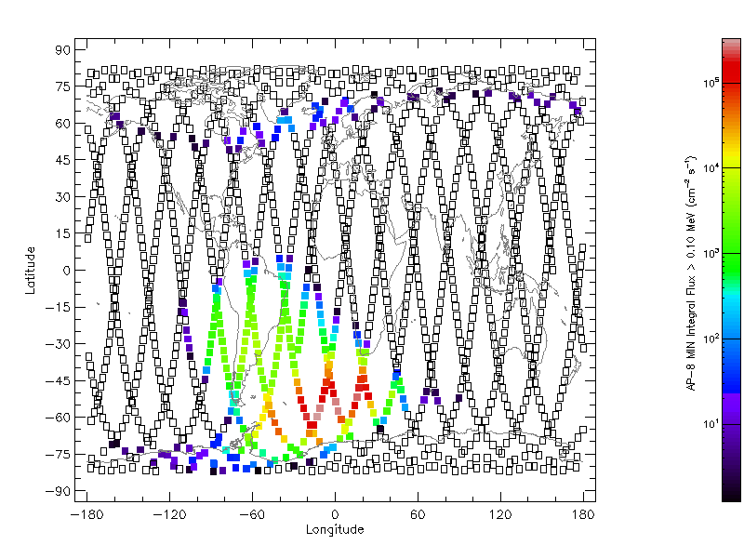
Figura 11. Distribución global del flujo de protones atrapados, destacando la Anomalía del Atlántico Sur como la región de mayor intensidad radiativa.

El mapa global del flujo de protones atrapados muestra claramente:
- Una región de flujo extremo concentrada sobre el Atlántico Sur y Sudamérica, correspondiente a la SAA.
- Fuera de esta región, incluso a latitudes altas, el flujo es significativamente menor.
- La mayor dosis radiativa se concentra en una zona geográfica muy específica, mientras que el resto de la órbita presenta un entorno relativamente benigno para misiones LEO.

7.2 Mapa mundial de flujo de electrones
Mapa mundial del flujo de electrones atrapados
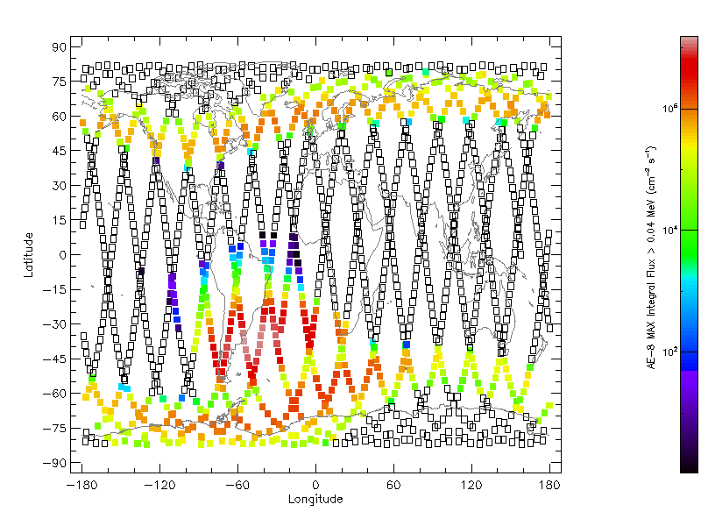
Figura 12. Mapa global del flujo de electrones atrapados, con máximos en regiones polares y niveles moderados en latitudes medias.

Para el caso de los electrones atrapados:
- Los mayores flujos se localizan en regiones polares y cinturones aurorales.
- El mayor estrés por electrones ocurre lejos de la zona de interés científico principal.
- En latitudes medias, como la correspondiente a la Ciudad de México, los niveles son moderados.

8. Conclusiones preliminares
Los resultados obtenidos mediante SPENVIS indican que una órbita SSO a aproximadamente 700 km de altitud, con un LTAN de 10:30 h, proporciona un entorno radiativo compatible con una misión CubeSat de observación atmosférica. El principal riesgo radiativo está asociado a la Anomalía del Atlántico Sur, la cual se manifiesta de forma localizada y durante intervalos temporales breves.
Dado que las pasadas sobre la Ciudad de México ocurren fuera de la región de máxima radiación, se concluye que las mediciones de gases de efecto invernadero no estarán significativamente afectadas por ruido inducido por radiación, siempre que se implementen prácticas básicas de mitigación, como la gestión de apagado o protección de subsistemas sensibles durante el cruce de la SAA.
Este análisis constituye una base sólida para etapas posteriores de diseño, incluyendo el dimensionamiento de blindaje, la selección de componentes electrónicos y la definición de estrategias operativas frente al entorno espacial.

